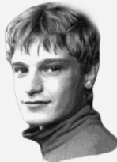
Соревнования городского округа Самара
по спортивному туризму
на пешеходных дистанциях памяти Владимира Михайлова

1 – 2 июня 2024 г. м.р. Красноярский, с. Малая Царевщина

УСЛОВИЯ Соревнований в дисциплине «ДИСТАНЦИЯ – ПЕШЕХОДНАЯ» короткая (спринт)

Класс дистанции - 1 | Количество этапов - 4
Длина дистанции – указана в схеме дистанции | ОКВ дистанции –указано в схеме дистанции

- Соревнования проводятся в соответствии с Правилами вида спорта «Спортивный туризм», раздела 3, части 7. Далее пункт Правил, указанный в условиях этапа.
- Заполнение и сдача декларации не требуется.
- На соревнованиях применяется система электронной отметки SPORTident.

Порядок работы с отметкой на дистанции указан в схеме дистанции.

Участники преодолевают дистанцию без обеспечения самостраховки, только с опорой на перила. Страховочная система для прохождения дистанции не используется, наличие каски и перчаток обязательно.

ПЕРЕЧЕНЬ ЭТАПОВ, ПАРАМЕТРЫ, ОБОРУДОВАНИЕ И УСЛОВИЯ ПРОХОЖДЕНИЯ

СТАРТ

Этап 1. Переправа по бревну ТО1→ТО-2. КВ 3 мин.
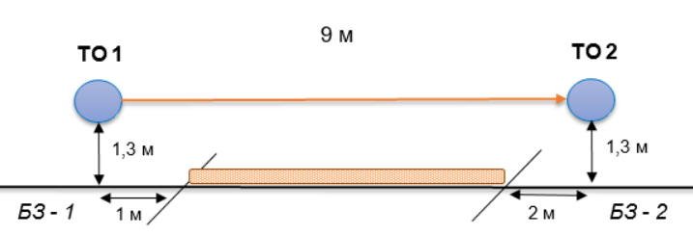
Оборудование:
ИС: БЗ-1, КЛ – начало ОЗ, ТО1 - горизонтальная опора.
Судейские перила.
ЦС: БЗ-2, КЛ – окончание ОЗ. ТО1 - горизонтальная опора
Действия: Движение по п.7.19.
Обратное движение: по п.7.19.

Этап 2. Подъем по склону. БЗ1→ТО. КВ 3 мин.
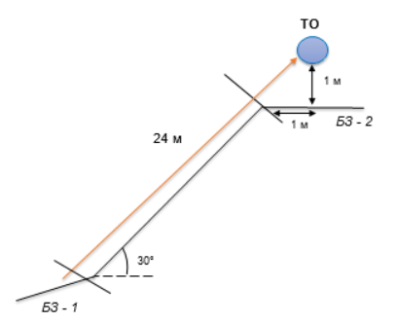
Оборудование:
ИС: БЗ-1, КЛ – начало ОЗ.
Судейские перила
ЦС: БЗ-2, КЛ – окончание ОЗ, ТО – 2 карабина
Действия: Движение по п.7.18.
Обратное движение: По п.7.17.

Этап 3. Переправа по параллельным перилам. ТО1 →ТО2 КВ – 3 мин.
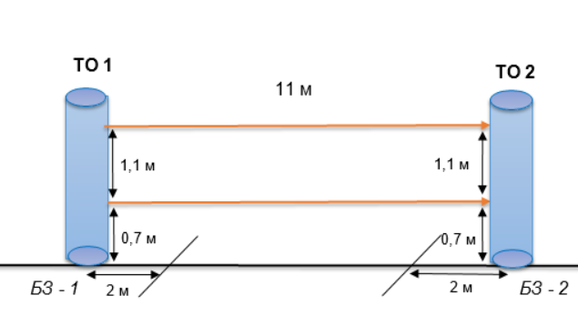
Оборудование:
ИС: БЗ-1, КЛ – начало ОЗ,
ТО1 – вертикальная опора.
Верхние судейские перила – двойная веревка.
Нижние судейские перила – слэклайн.
ЦС: БЗ-2, КЛ – окончание ОЗ
ТО2 – вертикальная опора
Действия: Движение по п.7.19.
Обратное движение: По п.7.19.

Этап 4. Спуск по склону. ТО→БЗ-2. КВ 3 мин.
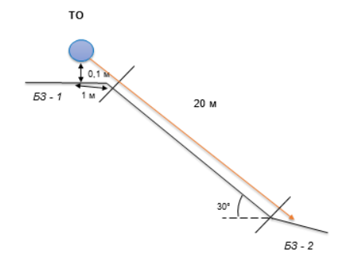
Оборудование:
ИС: БЗ-1, КЛ – начало ОЗ, ТО – судейский накопитель.
Судейские перила.
ЦС: БЗ-2, КЛ – окончание ОЗ.
Действия: Движение по п.7.17.
Обратное движение: по п.7.18

ФИНИШ

